检 测 报 告

试验名称：温升性能试验

主检： |  | 日期： | 2022年7月15日
审核： |  | 日期： | 年月日
批准： |  | 日期： | 年月日

北京光华荣昌汽车部件有限公司实验室

声 明

（1）报告无实验室“检测专用章”章无效。
（2）报告无主检、审核、批准人签字无效。
（3）报告涂改无效
（4）复制报告未重新加盖“检测专用章”章无效。
（5）对检测报告若有异议，请收到报告后15个工作日内通知实验室。
（6）送样检测仅对样品负责。
（7）电子版报告无安全密码无效。

试验单位：北京光华荣昌汽车部件有限公司实验室
地 址：北京市昌平区流村镇工业园区
电 话： (010) 60793358-5711 邮 编：102200

样品名称 | 驾驶员座椅总成高配（通风加热） | 车 型 | J6L
样品件号 | 6800010FH13-C00 | 样品数量 | 1件
委托单位 | 座椅工程部 | 生产单位 | /
送 样 者及其联系方式 | 李世新  18612905895 | 送样日期 | 2022年7月8日
试验地点 | 北京光华荣昌汽车部件有限公司实验室 | 试验日期 | 2022年7月14日
试验项目 | 温升性能试验
试验标准 | JA6800-D03-2
样品状态 | PV
试验结果 | 经检验所送样品所检验项目不符合要求
备 注

一、试验条件
试验时间： | 2022年7月14日—2022年7月14日
试验地点： | 北京光华荣昌汽车部件有限公司实验室
试验人员： | 祁翔
环境温/湿度： | 温度：28.6℃；湿度：52.3 %
二、试验仪器设备
序号 | 设备名称 | 设备编号 | 规格型号 | 厂家 | 精度 | 有效期
1 | 多路温度测试仪 | R-091 | JK-16C | 常州市金艾联电子科技有限公司 | / | 2023年3月31日
2 | 步入式环境试验仓 | R-023 | GDWJS-24M | 北京东工联华科学仪器设备有限公司 | / | 2022年12月5日
三、试验方法及评价标准
1、试验方法
1.将安装有加热垫的座椅总成放置在-10℃的温控箱内浸透后（至少2h），试验人员（穿着冬季棉质服装）立即进入温控箱用正常坐姿（覆盖住所有测量点）坐于座椅上。然后输入额定电压运行座椅加热功能（最高档位）。座垫和靠背温度测量点选取方法见附录A。试验同时检测并记录温控箱内温度、测量点温度（至少每1min记录一次；加热性能试验测试时间为30min）。
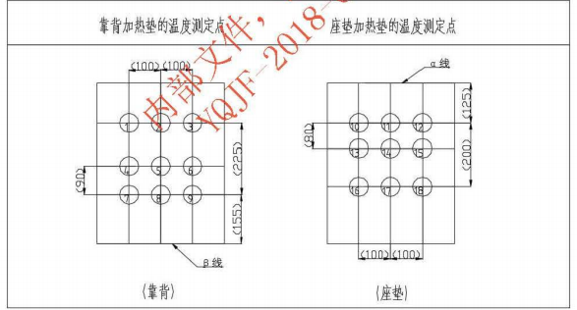
2、评价标准
1.加热开始5min后，座椅表面平均温度应大于等于25℃，座椅表面平均温度达到32℃的时间应小于14min，达到饱和温度的时间应小于等于15℃，温升性能试验期间（加热开始2min后）各被测量点与平均温度之间最高温差±5℃。

四、标准偏离
1、标准偏离
无
五、试验结果
1、试验结果
位置 | 档位 | 时间（min） | 1测量点℃ | 2测量点℃ | 3测量点℃ | 4测量点℃ | 5测量点℃ | 6 测量点℃ | 7测量点℃ | 8 测量点℃ | 9测量点℃ | 平均温度℃ | 最高温差℃
座垫 | 高档 | 0 | -8.8 | -9.1 | -9.0 | -8.9 | -9.1 | -9.1 | -9.0 | -9.0 | -9.0 | -9.0 | 0.2
座垫 | 高档 | 2 | 17.1 | 17.9 | 17.7 | 17.5 | 19.4 | 16.5 | 15.0 | 18.8 | 24.5 | 18.2 | 6.3
座垫 | 高档 | 5 | 31.9 | 31.5 | 31.7 | 33.1 | 30.9 | 36.2 | 32.0 | 39.3 | 43.2 | 34.4 | 8.8
座垫 | 高档 | 14 | 47.0 | 45.1 | 45.0 | 49.2 | 43.0 | 57.3 | 51.6 | 59.3 | 59.5 | 50.7 | 8.8
座垫 | 高档 | 15 | 47.9 | 46.1 | 45.8 | 50.2 | 43.7 | 58.6 | 52.7 | 60.5 | 60.5 | 51.7 | 8.8
靠背 | 高档 | 0 | -9.2 | -9.3 | -9.3 | -9.2 | -9.4 | -9.5 | -9.4 | -9.4 | -9.3 | -9.3 | 0.2
靠背 | 高档 | 2 | 8.0 | 6.6 | 4.8 | 6.7 | 7.9 | 5.5 | 3.4 | 8.3 | 6.3 | 6.3 | 2.9
靠背 | 高档 | 5 | 37.1 | 32.0 | 26.9 | 34.2 | 35.6 | 33.4 | 28.9 | 34.4 | 31.8 | 32.7 | 4.4
靠背 | 高档 | 14 | 65.9 | 62.3 | 51.5 | 69.4 | 65.2 | 57.0 | 48.2 | 51.2 | 56.9 | 58.6 | 10.8
靠背 | 高档 | 15 | 67.5 | 64.0 | 52.9 | 71.5 | 66.9 | 58.2 | 49.2 | 52.2 | 58.3 | 60.0 | 10.8
备注 | 同一时间的各个测量的的温差与平均温度之间大于5℃，判定不合格

2、结果照片
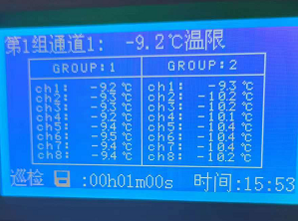
3、试验结论
不合格
备注: 合格: 达到要求; 不合格: 未达到要求; 不评价:未提供评价标准:
六、试验照片
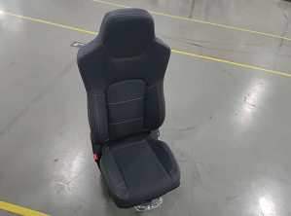
来样照片
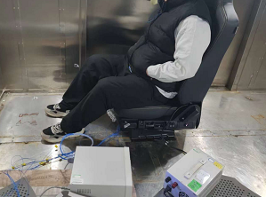
试验中
 | 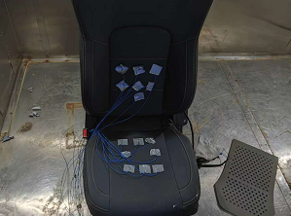
试验前 | 试验后
附录：样品情况表
项 目 | 样品情况
车辆名称、型号、商标 | J6L
车辆类型 | /
车辆生产厂 | /
样品名称 | 驾驶员座椅总成高配（通风加热）
规格型号 | 6800010FH13-C00
结构 | /
材料名称 | /
正面颜色 | /
**报告结束**

